人工智慧 (2012) Quiz #3
滿分30分，Open-book
學號：
姓名：
- (30%) 下表列出某系統的輸入輸出值資料，輸入x與輸出y值都是為二維。若要訓練下圖之 MLP類神經網路來模擬此未知系統，其初始值如圖所示，學習速率 η=0.1, 並用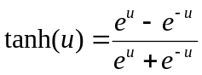 為壓縮函數，請計算使用第一筆資料(0, 1, 1, 0)訓練時，其
  - 對y1而言，Actual output =?
  - 對y1而言，δ_{t} = (target output) – (actual output) =?
  - a_{j} =?
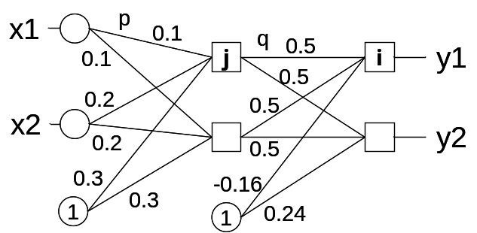
  - δ_{i} =?
  - 所需調整之 Δq為多少？
  - 所需調整之 Δp為多少？

x1 | x2 | y1 | y2
0 | 1 | 1 | 0
u | 0 | 0.1 | 0.2 | 0.3 | 0.4 | 0.5 | 0.6 | 0.7 | 0.8 | 0.9 | 1
tanh(u) | 0 | 0.1 | 0.2 | 0.3 | 0.38 | 0.46 | 0.54 | 0.6 | 0.66 | 0.72 | 0.76

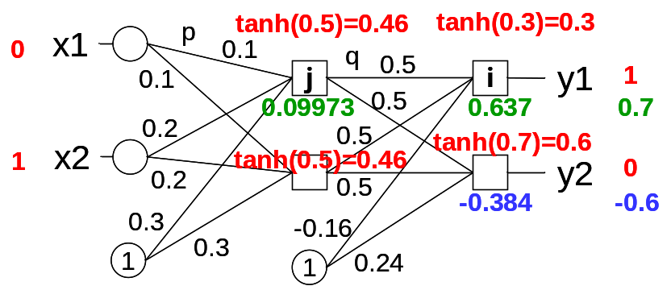

[ans]

- a_{i} = tanh(0.3) = 0.3
- δ_{t} = 1-0.3= 0.7
- a_{j} = tanh(0.5) = 0.46
- δ_{i} =(1-0.3 ² ) * 0.7 = 0.637 p.s. δ_{j}= (1-0.46 ²) * 0.5(0.637-0.384) = 0.09973
- Δq = 0.1 * 0.46 * 0.637 = 0.029302
- Δp = 0

